02/05 RM 04163
Conhecendo o Computador

Atividade – Página: 9
Complete com as vogais que faltam nos nomes dos periféricos abaixo. Utilize a fonte Tahoma com tamanho 20 e altere a cor da vogal para azul e deixe sublinhado.
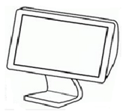MONITOR
MONITOR
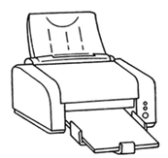
ImprA3EEEEEEEEssor_E
IMPRD
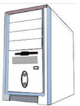
G_bin_te
ga
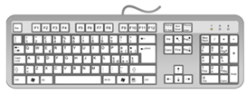
T_cl_do
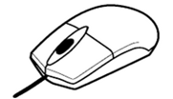
Mo_s_
ga
9

